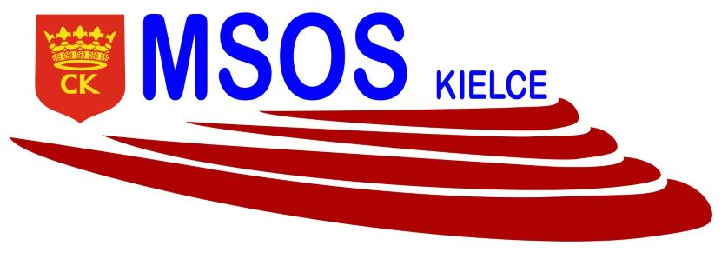**KOMUNIKAT ORGANIZACYJNY**

**IGRZYSK MŁODZIEŻY SZKOLNEJ**

**MISTRZOSTWA KIELC W DRUŻYNOWYM**

**TENISIE STOŁOWY DZIEWCZĄT**

**ROCZNIK 2007-2008**

**Uczestnicy:**

|  |
| --- |
| SP 32, SP 22, SP 25, SP 19, SP 15, SP 31, SP 7 |

|  |  |  |  |  |  |  |  |  |  |
| --- | --- | --- | --- | --- | --- | --- | --- | --- | --- |
| **SP** | **32** | **22** | **25** | **19** | **15** | **31** | **7** | **PKT.** | **MIEJSCE** |
| **32** | **X** |  |  |  |  |  |  |  |  |
| **22** |  | **X** |  |  |  |  |  |  |  |
| **25** |  |  | **X** |  |  |  |  |  |  |
| **19** |  |  |  | **X** |  |  |  |  |  |
| **15** |  |  |  |  | **X** |  |  |  |  |
| **31** |  |  |  |  |  | **X** |  |  |  |
| **7** |  |  |  |  |  |  | **X** |  |  |

**Faza finałowa:termin zostanie podany po rozegraniu fazy grupowej**

zespół z 3 miejsca-zespół z 4 miejsca - mecz o III miejsce

zespół z 2 miejsca- zespół z 1 miejsca - mecz o I miejsce

**Dokumentacja zgodna z Kalendarzem WSZS w Kielcach- listy startujących należy dostarczyć w dniu zawodów do organizatora.**

organizator rozgrywek SZS

Ewa Gulewicz-Tofil